Obieg dokumentacji: klipsy do archiwizacji dokumentów
W naszym artykule tłumaczymy dlaczego archiwizacja oraz proces obiegu dokumentacji są ważne dla firmy, nawet niewielkiej a także podpowiadamy gdzie kupić klipsy do archiwizacji dokumentów.

Archiwizacja a klipsy do archiwizacji dokumentów
Kiedy słyszysz słowo „archiwizacja”, możesz pomyśleć o bibliotekarzu odkurzającym starożytne księgi lub archiwiście trzymającym papiery historyczne w białych rękawiczkach. Dokumentacja i archiwizacja są jednak krytycznymi, choć czasami pomijanymi aspektami każdej firmy. Nawet małe firmy i działalności jednoosobowe mają ważne dokumenty, które muszą być uporządkowane i bezpiecznie przechowywane z użyciem na przykład klipsów do archiwizacji dokumentów.

Archiwizacja dokumentów w biurze

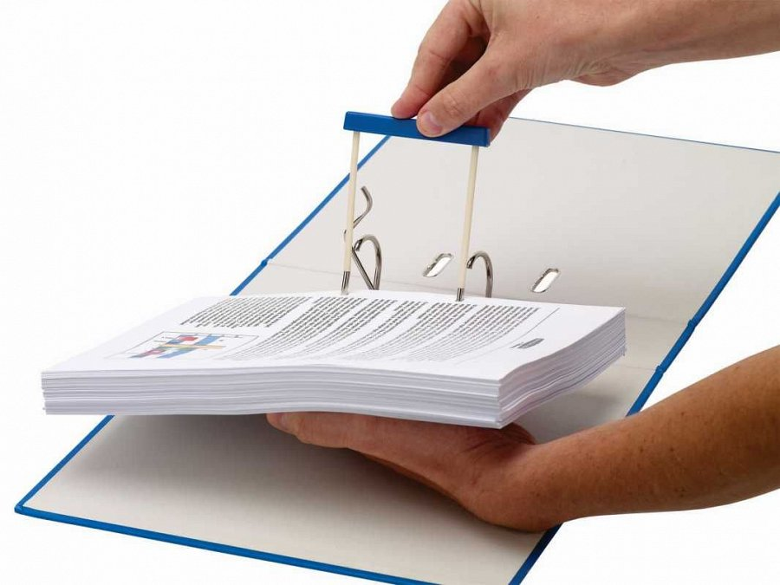
W zależności od branży mogą istnieć również wymagania prawne dotyczące tego, jakie dokumenty, dane i informacje o klientach należy przechowywać i kiedy należy je zniszczyć. System zarządzania dokumentami może pomóc w zachowaniu zgodności, dzięki czemu nie poniesiesz żadnych kar. Dlatego też segregatory czy klipsy do archiwizacji dokumentów to niezbędne produkty w biurze.
Gdzie kupić klipsy do archiwizacji dokumentów?
Archiwizacja dokumentów odnosi się do procesu umieszczania w magazynie dokumentów, które muszą być przechowywane, ale nie są już używane. Istnieje kilka powodów archiwizacji dokumentów. Musisz zachować dokumenty ze względów podatkowych, ale prawdopodobnie nie będziesz musiał się do nich odwoływać w najbliższej przyszłości. Chcesz mieć zapis historii swojej firmy.
Musisz zachować dokumenty, aby spełnić wymagania prawne. Chcesz spełnić, choć jeden z wyżej wymienionych powodów. Zaopatrz się w produkty jak klipsy do archiwizacji dokumentów czy specjalne pudła w sklepie online Fellowes!

